**ФКН Программная Инженерия.**

**Филатов Юрий БПИ193.**

**Пояснительная записка.**

ДЗ 2. Массивы в Fasm.

**Задание.**

Разработать программу, которая вводит одномерный массив A[N], формирует из элементов массива A новый массив B из сумм соседних элементов A ({A[0] + A[1], A[1] + A[2], ...})

**Код.**

Часть 1.

Условия задания и секция кода, на выделение памяти.

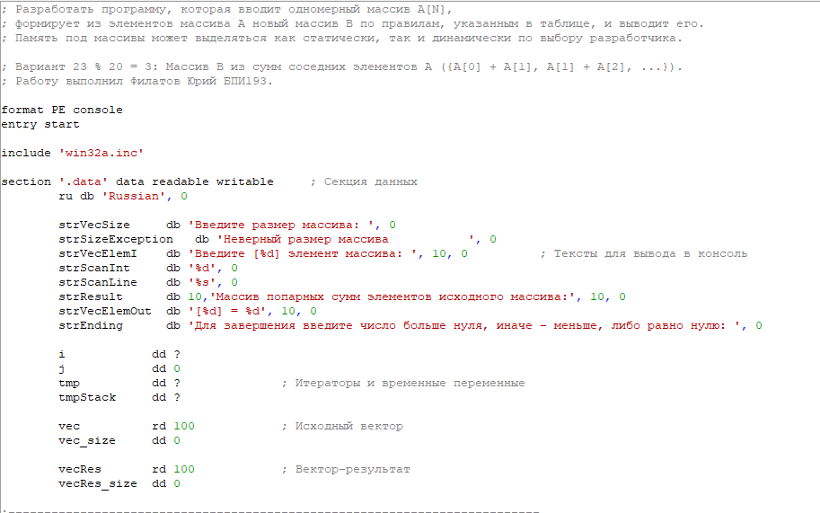

Часть 2.

Основная программа:

1. Считать массив
2. Составить новый из элементов старого
3. Вывести новый массив
4. Завершить программу

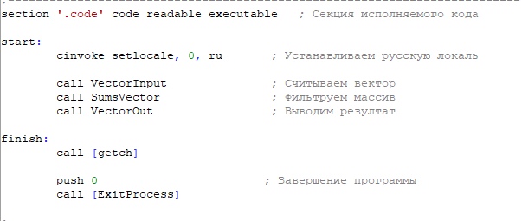

Часть 3.

1. Считываем длину в vec_size и проверяем ее на корректность
2. В цикле от [0 до vec_size):
   1. Считываем элемент в ebx
   2. Увеличиваем ecx (наш итератор)
   3. Помещаем значение в стек ebx’a
   4. Перемещаем указатель в этом стеке
3. Выходим по окончанию цикла

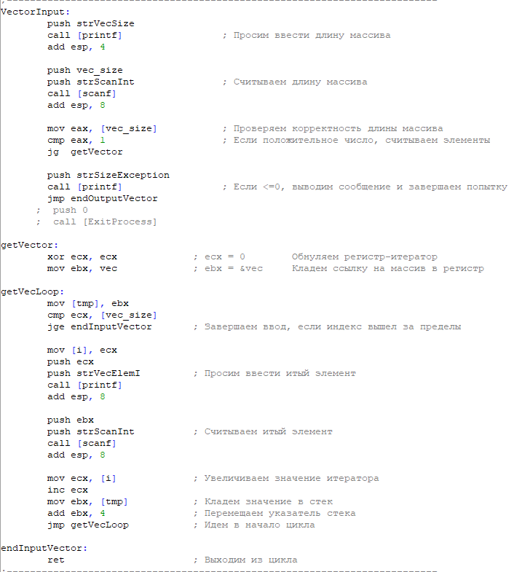

Часть 4.

1. Ссылки на массивы кладем в соответствующие регистры, и размер массива-результата декрементируем
2. В цикле от [0 до vec_size):
   1. Складываем j и j+1 (перемещаем указатель ebx, а позже возвращаем его обратно) элемент и записываем в eax.
   2. Увеличиваем i (наш итератор, который перемещается в ecx)
   3. Перемещаем указатель в стеке массива
   4. Помещаем значение в стек ebx’a
3. Выходим по окончанию цикла, записав новый размер массива (который просто на 1 меньше предыдущего)

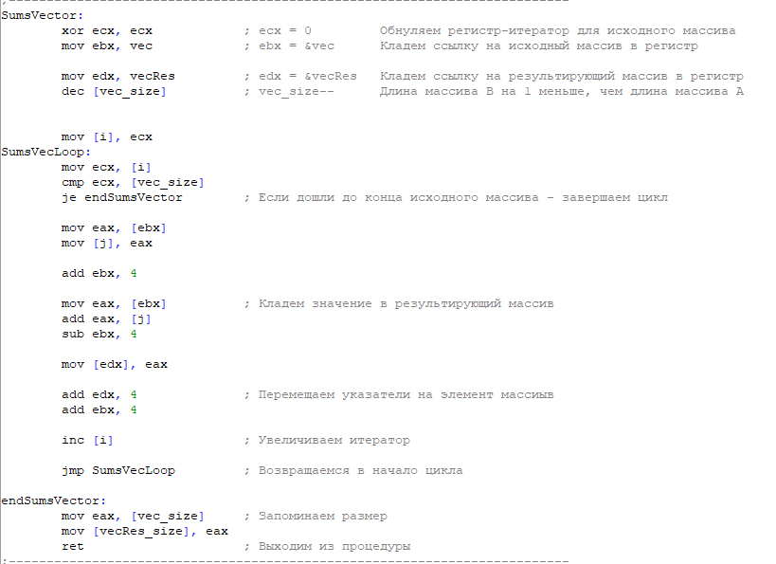

Часть 5.

Вывод аналогичен вводу, но операции производятся с новым массивом и вместо команды scanf используется printf (также дописан цикл повторения решения, без перезапуска программы)

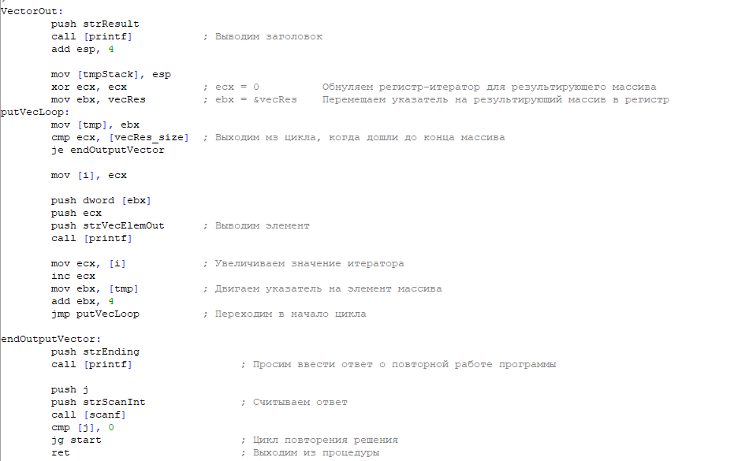

Часть 6.

Подключение необходимых библиотек.

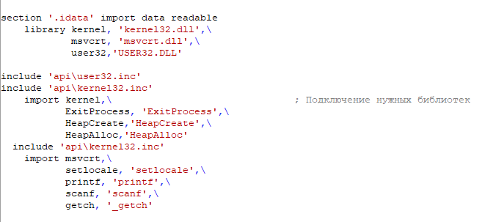

Тесты.

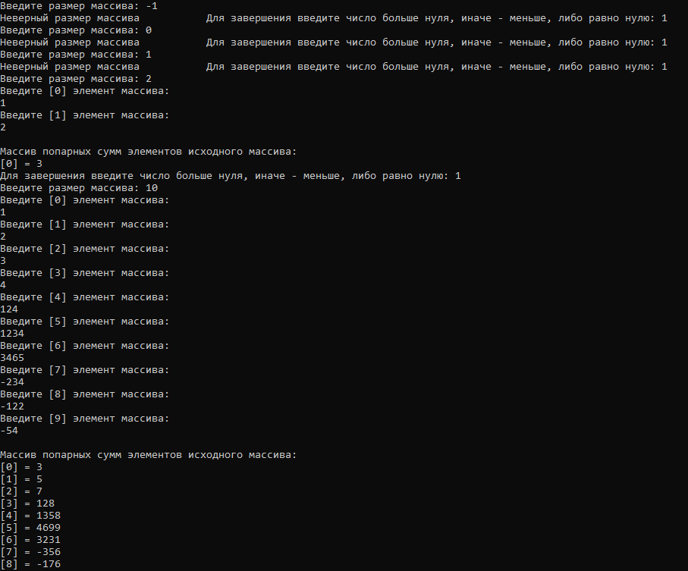

*Благодаря циклу повторения решения, все тесты можно провести при одном запуске программы.